2020届高三历史一轮复习周练（八）
范围：必修一、必修二专题1 2019.08

一、选择题（3*20=60分）
1．《旧唐书·穆宗纪》：“(唐穆宗想破格提拔)前检校大理少卿、驸马都尉刘士泾为太仆卿。给事中韦弘景、薛存庆封还诏书，上谕之曰：‘士泾父昌有边功，久为少列十余年，又以尚云安公主，朕欲加恩，制官敕下。’制命始行。”下列表述正确的是
A．唐代给事中具有封驳权 B．给事中应隶属于中书省
C．给事中可否决皇帝诏令 D．相权可与皇权相互制衡
2．明朝曾经出现内阁对皇帝“不合理”的诏旨拒绝草拟，封还执奏的情况。也曾出现皇帝不满内阁票拟发回重拟时，内阁拒绝重拟，以原票封进的情况。以上材料可以说明
A．明朝内阁的权力高于皇权 B．明代内阁属于决策机构
C．明朝皇权较前代有所弱化 D．制度设计与实际执行未必相符
3．石约翰对《清季外交史料》中的“主权”二字进行统计，发现从1875年至1894年间，“主权”二字仅在每百页出现“一次”，而从甲午之后的1895年起，“主权”二字的出现频率显著增加。这反映出
A．晚清政府坚持“天朝上国”思想 B．甲午战后中华民族意识逐渐觉醒
C．甲午中日战争是近代中国分水岭 D．西方的“主权”思想已引入中国
4．1900年9月，英、法、德、意四国侵略军以“未按职分保护外国人”等罪名在保定处斩三位清政府官员，对此，清政府抗议道：“即使中国官员有办理不善之处，应交中国自行处分，何得侵我自主之权？”结合所学知识对材料解读正确的是
A．侵略军这一行为的依据是《辛丑条约》
B．反映了中国正完全陷入半殖民地境地
C．表明了清政府强烈的维护主权的意识
D．说明了清政府已失去对地方政府的控制
5．20世纪末，有学者在讨论辛亥革命的意义时，认为那时候的中国如果不经革命的剧变，却经由立宪运动逐步演化为宪政体制，即使有一虚君也胜于经历多少年的反复暴力革命。该学者
A．正确认识到了辛亥革命的不足 B．认为改良道路是近代中国的最佳选择
C．主张符合当时中国的国情 D．忽略了辛亥革命的伟大历史意义
6．作家魏巍曾写道：“地球上曾经有过一条红飘带，一头连着黄土高原，一头连在瑞金城外，这条诗意而壮美的红飘带背后，是皑皑雪山、茫茫草地、滔滔江河，是饥饿、寒冷、疾病、硝烟，是理想、信念、意志……”材料描述的事件
A．标志着国民大革命的失败 B．成为创建人民军队的开端
C．粉碎反动派扼杀革命的企图 D．拉开武装反抗国民党的序幕
7．“自从1949年台湾同祖国不幸分离以来，我们之间音讯不通，来往断绝，祖国不能统一。……近三十年台湾同祖国的分离，是人为的，……我们希望双方尽快实现通航通邮，以利双方同胞直接接触”。据材料信息，这应出自
A．1979年《告台湾同胞书》
B．1992年“九二共识”
C．1995年江泽民关于祖国统一大业谈话
D．2005年胡锦涛与连战会谈新闻公告
8．“会议期间周恩来与之打交道的几乎包括了当时世界上各类国家的代表人物。他坚决反对美国的干涉政策，也不赞成苏联的僵硬态度，并说服越南放弃不切实际的要求。力争在周边保持和平环境，绝不再被同一阵营国家拖入与美国的战争。”新中国在该会议上
A．倡导不结盟的外交政策
B．以“求同存异”的方针促进亚非友好
C．实行全方位的多边外交
D．应用和平共处五项原则处理国际争端
9．布洛斯是生活在公元前5世纪晚期伯利克里执政时期的一个贫困的雅典公民，下列关于他的政治活动符合历史史实的是
A．作为公民无权担任任何公职 B．在公民大会上抽签当上了将军
C．参加公民大会还能领取津贴 D．通过选举成为四百人会议的一员
10．罗马共和国时期，对“故意杀害他人”与“不希望杀害他人但不幸发生杀害他人的行为”，前者处以死刑，后者可通过交付一只公绵羊替罪，这一原则长期沿用。由此可以说明罗马法
A．缺乏严格统一的刑罚标准 B．区分故意犯罪和过失犯罪
C．具有广泛适用性和实用性 D．遵循主观意愿至上的原则
11．1701年，英国《王位继承法》规定：“鉴于英国法律保护英国人民与生俱来的权利，因此，凡登上英国王位的国王和女王，都应依照英国法律的规定管理政务。”这说明当时在英国
A．国王立法权被大大削弱 B．君主立宪体制尚有待于完善
C．权力制衡机制卓有成效 D．《权利法案》未真正发挥作用
12．美国宪法规定：总统接到国会提交的法案后十日之内，如遇国会休会而无法将该法案退还时，该法案不得成为法律。据统计，历届美国总统使用这种特殊的否决方式700次以上。由此可见，美国
A．存在行政干预立法 B．成功实践权力制衡
C．总统权力大于国会 D．法律体系日益完备
13．1871年有德意志观察家说：“我们已经取得了巨大的成就，现在我们用来获得这种伟大成就的手段却给我们的未来投下了阴影，我们将为此付出代价。”由此判断，德意志统一中的局限性是
A．普鲁士军国主义和专制传统被带到德意志
B．自上而下的统一使德国未能建立起代议制
C．普鲁士邦独大不利于德国统一真正实现
D．联邦制国家不利于德国海内外市场的开拓
14．有学者评价近代某国代议制，认为它阻碍了各邦的资产阶级民主改革，在国家上层建筑中，依然有大量的封建“垃圾”，“议会民主”只起到专制的遮羞布作用。该代议制
A．确立的标志是《权利法案》
B．成为国家统一的前提条件
C．保留了奴隶制度和种族歧视
D．立法权受到行政权的控制
15．有学者指出：“可以说，战后美国在世界上的每一次重大举措，都是在遏制共产主义这一总的战略方针的指引下进行的。”照此推断，美苏“冷战”对峙的原因是
A．美国试图建立全球霸权
B．美国与苏联国家利益的冲突
C．美国与苏联实力相当
D．美国与苏联意识形态的冲突
16． 1965年，欧洲经济共同体把决策机制从全体通过改为多数投票通过。这遭到了法国总统戴高乐的强烈反对，并连续6个月拒绝出席会议。最终，欧洲经济共同体通过了一项决议，允许共同体成员国行使否决权，阻止通过有疑义的、事关“重大国家利益”的协议。这表明
A．法国主导欧洲一体化进程 B．民族国家利益阻碍欧共体运行
C．欧洲进一步合作面临挑战 D．欧共体内部各国矛盾难以调和
17.明清时期，江南“桑蚕之利，厚于稼穑，公私赖焉”。在太湖流域，地主催收田租常不在秋收之后，却在农户蚕丝收获之际，俗称“蚕罢米”。这说明，当时江南地区
A.小农经济已经开始瓦解 B.农耕技术呈现衰退趋势
C.农户收入多赖家庭副业 D.地主剥削程度有所减轻
18.《天工开物·乃粒第一》记载:“其湖、池不流水，或以牛力转盘，或聚数人踏转。车身长者二丈，短者半之。其内用龙骨拴串板，关水逆流而上。大抵一人竟日之力，灌田五亩，而牛则倍之。”材料描述的工具是
A. 翻车 B. 水排 C. 筒车 D. 耧车
19.唐末徐夤有诗云：“捩翠融青瑞色新，陶成先得贡吾君。巧剜明月染春水，轻施薄冰盛绿云。”该诗句中描述的瓷器
A.质地纯净，官府垄断 B.色泽光亮，晶莹如雪
C.造型优美，釉色粉彩 D.技术精良，面向市场
20.学者吴晓波在分析引发西方工业革命的纺织业在中国没有产生同样变革的根源时指出：明代中国乡村每个农家都有织机一部，耕作之余，无论妇幼老小都通宵达旦从事纺织。虽然每户所织之布数量甚微，但众多的户数聚合成惊人的产量，仅仅一个松江府每年所产棉布就比英国多出6倍。据此作者认为
A.低廉的劳动力成本阻碍了生产方式的变革
B.中国家庭手工业的生产效率远远高于西方
C.科学技术的落后成为生产方式变革的障碍
D.国内市场狭窄影响了手工业的扩大再生产
21．（14分）阅读下列材料：
材料一:（古希腊）这种自然环境导致多种经济形态并存，……人员的频繁扩散、迁入、交流，侵蚀、瓦解着古希腊血缘亲族组织。在进入阶级社会时，地缘战胜血缘、私有制战胜原始氏族共产制，在某种程度上有利于民主制度的发展。中华文化主要发祥地中原地区，属于辽阔领域精耕细作型农耕经济，生产力的发展并没有使这里的血缘纽带遭受侵蚀，导致氏族首领直接转化为统治阶级新贵，形成君主集政权、财权、神权于一身的格局。
——摘编自岳麓版《历史I》
材料二: 相关国家的中央权力机构分布示意图
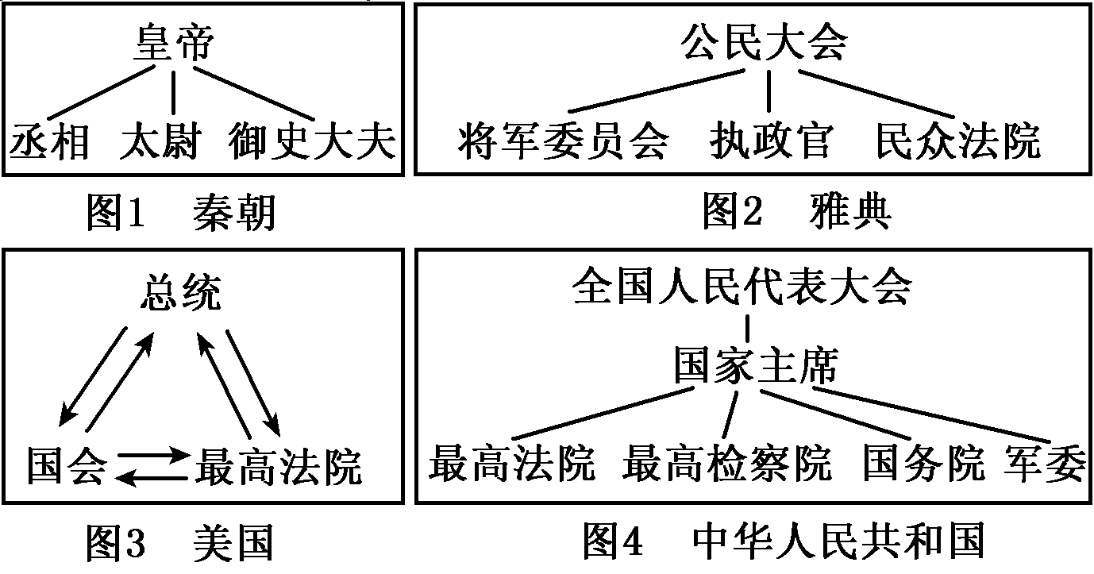

请回答：
（1）据材料一指出中西两种政治文明的差异（2分）及存在差异的原因。（6分）

（2）指出材料二中四幅示意图所展现的政体。（4分）图3体现了美国政体具有怎样的特点？（2分）

